夏休みが終わり、前期最後の授業です。9月4日は、林先生から住民主体のまちづくりのためのワークショップ手法を学びました。区長、主婦、子供など様々な立場に扮して公園づくりについて意見を出し合い、合意形成を図っていくというものでした。
9月5日は、大根やコマツナ、ブロッコリーなどの野菜苗を分区園に植付けする実習、豊田先生から「園芸療法の入門」の講義、上地先生から「園芸療法に使える材料集めと小物づくり」の実習、また、県土整備部都市政策課の大田班長から「花と緑のまちづくり支援策とその活用」として県の施策や補助事業の説明を受けるとともに、ガーデナーコース修了生から実際に行っている活動についてＮＰＯ法人アルファグリーンネットの佐藤理事長、新谷副理事長から説明を受けました。

前期最終日の9月6日は、各々の受講生において身近な花とみどりのまちづくりについてのテーマを決め、作成した計画や取り組んだ結果を一人４分程度で発表しました。 地域の実態調査や整備計画、自宅の庭など身近なスペースのガーデニングの取り組み、実際活動されているまちづくりグループを通じての整備活動など発表内容は様々なものでした。皆さん緊張した面持ちで発表されていましたが、発表しだすと思いが溢れ出してなかなか話が終わらないという一幕もありました。
発表会後「前期修了式」が行われ、前期修了証書が授与されました。修了式の後は、前期の実習や活動を振り返りながら、東作業舎の前でバーベキューを行いました。皆さん楽しそうに前期での出来事や印象に残ったこと、後期への期待など楽しく語っていました。
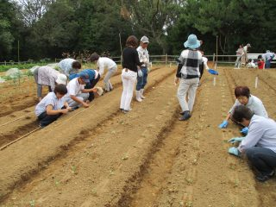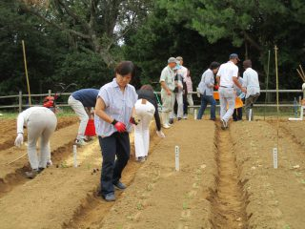

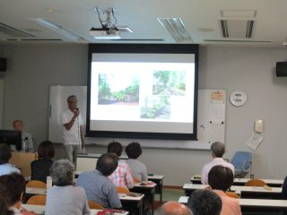 最終日には、夏休み中皆さんが身近な花とみどりのまちづくりについてのテーマを決め、作成した計画や取り組んだ結果を一人４分程度で発表しました。
地域の実態調査や緑化計画、管理等のあり方や、自宅のガーデニング等の取り組みについて、オーバーヘッドプロジェクターやパワーポイントを使って緊張した趣で発表されました。皆さんそれぞれ忙しい中、本科コースで学んだことを生かそうと熱心に取り組まれた様子がうかがえました。ただ取り組んだ成果を４分程度で発表するのは少し厳しいようでした。
発表会後「前期修了式」が行われ、前期修了証書が授与されました。
修了式の後は、前期の実習や活動を振り返りながら、東作業舎の前でバーベキューを行いました。皆さん打ち解けた雰囲気で懇親も深まり、前期での出来事や印象に残ったこと、後期への期待など楽しく語っていました。
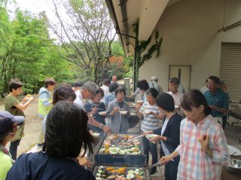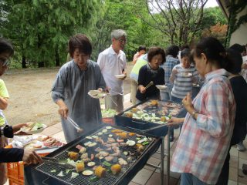

バーベキュー終了後、初日に行う予定であった挿し木の鉢上げを参加希望者で実施しました。今年の活着率はまずまずの出来だったように思われました。それぞれ欲しい挿し木苗を持ち帰ってもらいました。
